„Rolul şi contribuţia platformelor de
e-learning în reuşita şcolară”

- Aplicaţii şi platforme educaţionale –

Anul de studiu / clasa: ciclul primar (clasa pregătitoare – clasa a IV-a)
Disciplinele: - Comunicare în limba română / Limba şi literatura română
- Matematică / Matematică şi explorarea mediului
- Ştiinţe ale naturii
- Dezvoltare personală / Educaţie civică
- Istorie
- Geografie
Propunători: Diana Adina Bucuţă
Mirela – Maria Bugner

Competenţa specifică principală la care poate fi încadrat materialul RED:

Disciplina | Competenţa specifică
Comunicare în limba română / Limba şi literatura română: | 2.4. Exprimarea expresivă a ideilor în contexte familiare manifestând interes şi încredere în sine
Matematică / Matematică şi explorarea mediului | 3.2. Manifestarea grijii pentru comportarea corectă în relaţie cu mediul natural  4.1. Formularea rezultatelor unor observaţii, folosind câţiva termeni ştiinţifici, reprezentări prin desene şi operatorii logici „şi”, „sau”, „nu”
Dezvoltare personală / Educaţie civică | 2.1. Exprimarea emoţiilor de bază în situaţii variate  2.3. Explorarea abilităţilor de relaţionare cu ceilalţi
Istorie | 2.3. Identificarea, pe baza surselor, a cauzelor, a consecințelor și a elementelor care s-au schimbat sau nu într-o anumită perioadă de timp
Geografie | 2.2. Aplicarea unor elemente și cunoștințe dobândite la alte discipline (științe ale naturii, istorie, științe sociale) în descrierea și explicarea realității înconjurătoare

Argument

În contextul actual al permanentelor schimbări pe toate palierele vieţii, procesul instructiv – educativ la ciclul primar are la bază nevoia elevilor de cunoaştere prin descoperire, dublată de necesitatea formării competenţelor cheie pentru învăţarea pe tot parcursul vieţii şi de implicarea activă şi directă a acestora în propria lor formare.
Aşadar, introducerea şi utilizarea în diferite domenii, inclusiv în sistemul educaţional, a tehnologiilor şi a resurselor informaţionale, dar şi facilitarea, prin intermediul acestora, a accesului şi a schimbului de informaţii, devin o necesitate de bază. Resursele electronice, conţinuturile on-line şi spaţiile educaţionale virtuale constituie premisa ideală a abordării celor mai noi şi diverse informaţii, precum şi oportunităţi de educaţie și instruire continuă.
Prezentul material îşi propune să aducă în atenţia cadrelor didactice pentru învăţământul primar şi nu numai o succintă descriere a unor resurse educaţionale (aplicaţii, platforme, instrumente digitale etc.),
utile pentru toate tipurile de activităţi didactice, ca o modalitate excelentă de a completa învățarea tradițională la clasă. Avantajul utilizării lor la diferitele discipline şcolare constă în faptul că oferă atât resurse și conținut digital pentru elevi, cât și spații virtuale pentru organizarea şi desfăşurarea de variate activități educative. De asemenea, ele includ şi conținut interactiv, chestionare și jocuri, parcursuri de învățare personalizate; eficienţa acestora derivă din faptul că elevul primeşte feed-back imediat, iar cadrului didactic i se oferă date statistice referitoare la activitatea elevilor (includ funcții de consemnare și analiză a rezultatelor) şi astfel poate întocmi un plan de intervenţie pentru elevii cu dificultăţi de învăţare. Pot fi folosite pentru toate disciplinele şcolare, dar şi pentru activităţile extraşcolare şi extracurriculare.

Resursele prezentate sunt:
- Padlet
- Liveworksheet
- ChatterPix
- Thinglink
- Kahoot
- Learning apps
- Nearpod
- Bookcreator
E-learning-ul vine în sprijinul sistemelor educaţionale tradiţionale să întărească procesul de învăţare şi să implice elevul în mod activ şi conştient, având în vedere că generațiile actuale sunt obișnuite cu lucrul pe calculator încă de mici.

- PADLET

Este o aplicaţie online, pe care o mai denumim şi „panoul virtual” sau „avizierul online”. Aceasta permite utilizatorilor să expună, întocmai ca pe un panou, lucrări realizate, puncte de vedere pe anumite teme propuse, întrebări pe un subiect anume, impresii etc.
Se poate utiliza aplicaţia de pe orice dispozitiv, după ce a fost creat un cont, aplicaţia fiind gratuită. Pentru cadrele didactice, această aplicaţie este foarte utilă atât în etapa de predare, cât şi în cea de consolidare, de evaluare şi chiar pentru a primi un feedback asupra gradului de satisfacţie al beneficiarului (elev sau părinte).
De asemenea, poate fi utilizată pentru a cumula amintiri pe parcursul diferitelor activităţi extraşcolare şi extracurriculare, toţi elevii având acces, pe baza codului / link-ului trimis de către cadrul didactic. Şi în cazul realizării unui proiect de către elevi, padletul poate fi modalitatea de expunere a paşilor de realizare a acestuia (în situaţia în care proiectul a fost realizat în afara sălii de clasă şi se doreşte împărtăşirea ideilor cu colegii).

https://padlet.com/mirelabugner1/bugnmirela_evaluare-modul-5-sqzhu6j64hp5g3fj

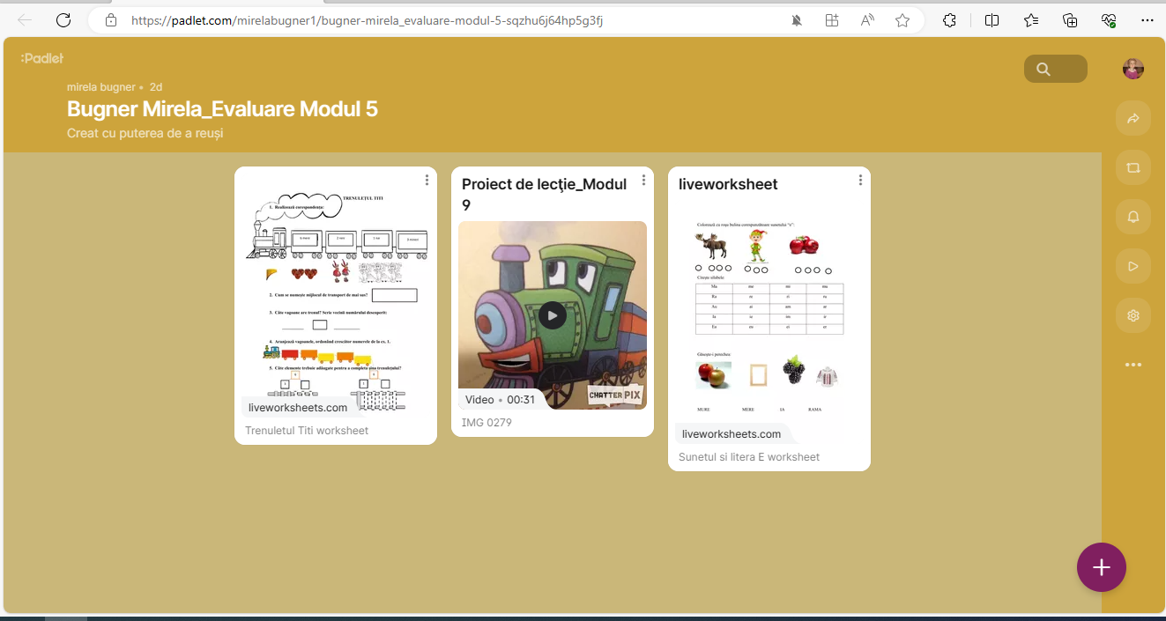

- LIVEWORKSHEET
Este o platformă care permite elevilor să se implice activ, transformând o simplă fişă de lucru în exerciţii interactive, care menţin interesul şi implicarea activă a acestora pe tot parcursul activităţii. Ea poate fi introdusă în diferite secvenţe ale demersului didactic (ex. verificarea cunoştinţelor anterioare, obţinerea performanţei). Avantajul utilizării exerciţiilor incluse pe această platformă constă în posibilitatea asigurării imediate a feed-back-ului cu privire la corectitudinea rezolvării de către elevi a sarcinilor de lucru. Un alt aspect pozitiv al utilizării paltformei îl constituie posibilitatea de a concepe propriul material (fişe de lucru / fişe de evaluare / caiete interactive – există o limită de 30 de foi private), dar există şi o comunitate, la care orice cadrul didactic are acces, poate folosi resursele puse la dispoziţie de alţi colegi sau poate prelua şi modifica materiale în concordanţă cu specificul colectivului de elevi.
Pentru a concepe instrumente, resurse etc, este nevoie de crearea unui cont pe platformă prin accesarea link – ului www.liveworksheets.com, având posibilitatea de a selecta limba pe care o preferăm pentru înregistrare / aplicare. Elevii primesc linkul de conectare, respectiv codul de acces la resursa dorită, rezolvă individual exerciţiile interactive, primesc feed – back imediat, rezultatele fiind trasmise şi cadrului didactic.

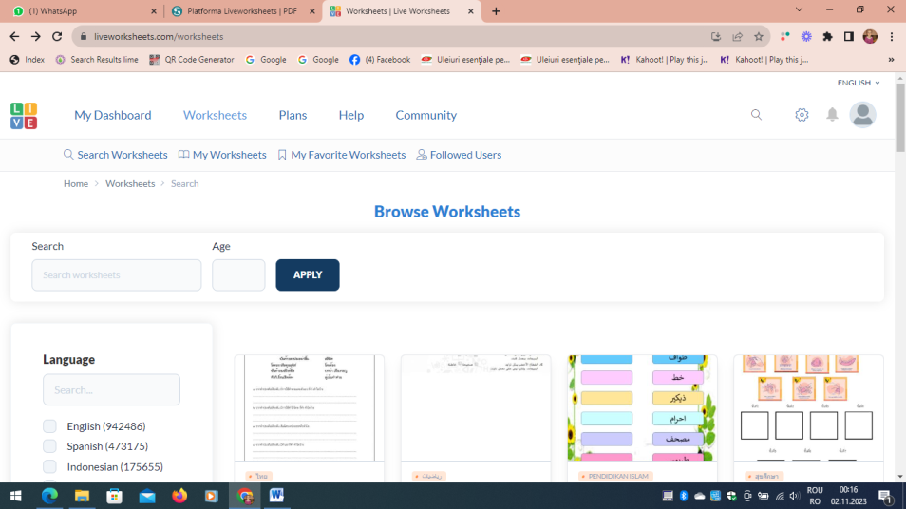

https://www.liveworksheets.com/w/ro/primary-school/556159

- CHATTERPIX

Este o aplicaţie mobilă gratuită, ce „dă viaţă” personajului, acesta adresându-se auditoriului în mod direct şi astfel captând atenţia. Ea este utilizată pentru transmiterea de mesaje de către personaje, de relatarea unor scurte povestiri, fiind recomandată pentru etapa de introducere în activitate. Odată descărcată pe dispozitive mobile, precum telefon sau tabletă, oferă posibilitatea de a realiza resurse audio/animate pe baza unor resurse vizuale (poze, imagini) – resursele create fiind scurte, de maxim 30 de secunde fiecare, în format video și putând fi vizualizate de pe toate tipurile de dispozitive care permit fișierele de tip mp4. Este necesar ca poza ce urmează a fi utilizată în aplicaţie să existe pe dispozitivul pe care se lucrează.
Resursele realizate pe chatterpix nu au statut declarat de tip public/privat. Ele aparțin autorului, care le poate face publice încărcându-le pe diferite canale de comunicare.
https://padlet.com/mirelabugner1/bugner-mirela_evaluare-modul-5-sqzhu6j64hp5g3fj

- THINGLINK

Aplicaţie în care putem face imaginile şi hărţile interactive, este recomandată pentru lecţiile în care utilizăm resurse variate, din surse diferite.
Logarea se poate face cu uşurinţă, utilizatorul având posibilitatea de a alege între contul de Google, Microsoft, Facebook sau adresa de email. Pentru a obţine o imagine/clip/imagine VR (360') interactivă, se va selecta respectiva imagine fie din propriul computer, fie din google drive, direct din mediul online, cu motor de căutare sau Canva. În cadrul acesteia putem pune butoane cu link-uri, imagini sau texte. La sfârşit se va salva imaginea cu ajutorul butonului din dreapta sus “DONE”. Aceasta poate fi distribuită pe mai multe platforme, prin copierea link-ului sau apăsând butonul SHARE.
Considerăm că această aplicaţie constituie un instrument eficient de organizare, creare şi realizare a unei “biblioteci virtuale”, în care putem regăsi oricând resursele selectate, fiecare având un buton distinct.

https://www.thinglink.com/scene/1548349573401935873
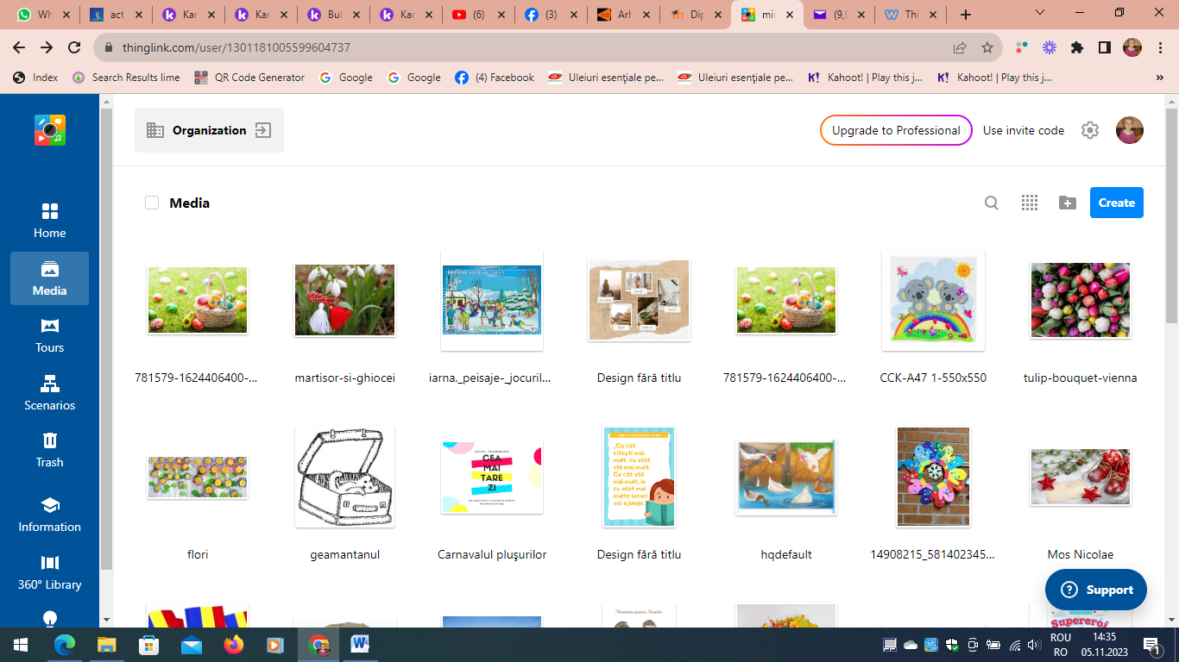

- KAHOOT

Kahoot! este o platformă gratuită de învățare, elevii fiind motivaţi de prezentarea sub formă de joc și tehnologie educaţională. Poate fi accesată de pe orice dispozitiv (calculator/laptop, telefon, tabletă), participarea fiind facilitată de codul de acces oferit de către cadrul didactic. Jocurile pot fi concepute pentru orice disciplină, el constând în formularea unei întrebări/provocări, la care elevii sunt invitaţi să găsească fie varianta corectă de răspuns, fie valoarea de adevăr (răspunsul este oferit de către toţi participanţii conectaţi la joc). Pentru elevii care încă nu ştiu să citească există posibilitatea ca textul să fie susţinut de suport imagine sau enunţul să fie citit de către altcineva.
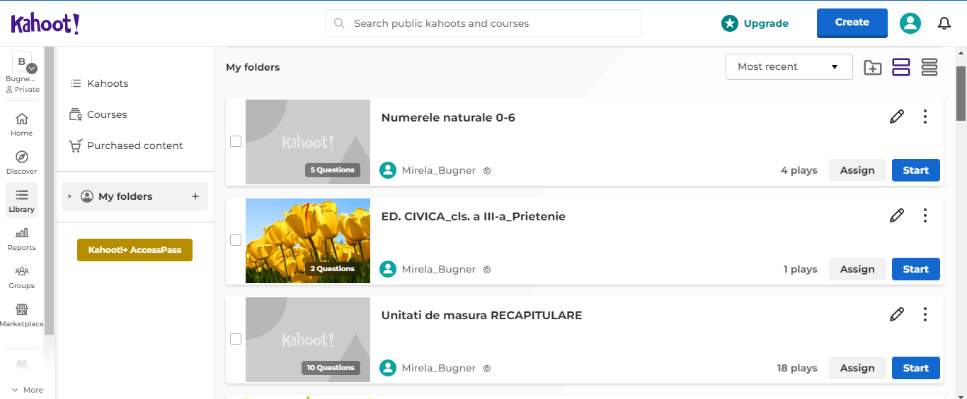

Numerele naturale 0-6 - Details - Kahoot!

- LEARNING APPS

Este o aplicație Web 2.0 concepută pentru a susţine procesul instructiv - educativ prin metode interactive. Ea vine atât în întâmpinarea cadrelor didactice, care îşi pot concepe propriile lor materiale, adaptate specificului clasei, dar pot beneficia şi de resursele altor colegi, organizate şi uşor de identificat pe baza unui motor de căutare. Pentru diversitate, la dispoziţia celui care creează o resursă există o serie de variante de jocuri didactice, iar interfaţa este foarte explicită şi surprinde “paşii de parcurs” pentru a obţine materialul dorit. De asemenea, există posibilitatea adaptării şi / sau modificării unei resurse deja existente.
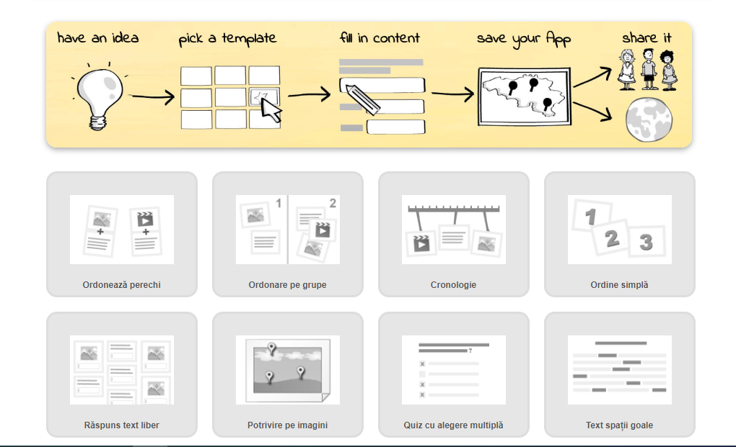
Aplicaţia poate fi utilizată cu succes atât în etapa de captare a atenţiei, cât şi în cea de dirijare a învăţării sau de obţinere a performanţei, elevii parcurgând conţinuturile într-o manieră atractivă, ce asigură o învăţare activă şi de lungă durată. După crearea contului de către cadrul didactic, acesta poate organiza colectivul clasei, astfel încât să poată monitoriza cu maximă uşurinţă activitatea şi corectitudinea rezolvării sarcinilor de lucru de către elevi.
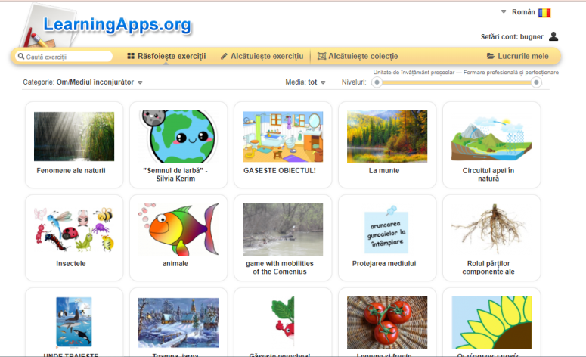

https://learningapps.org/23739099

- NEARPOD

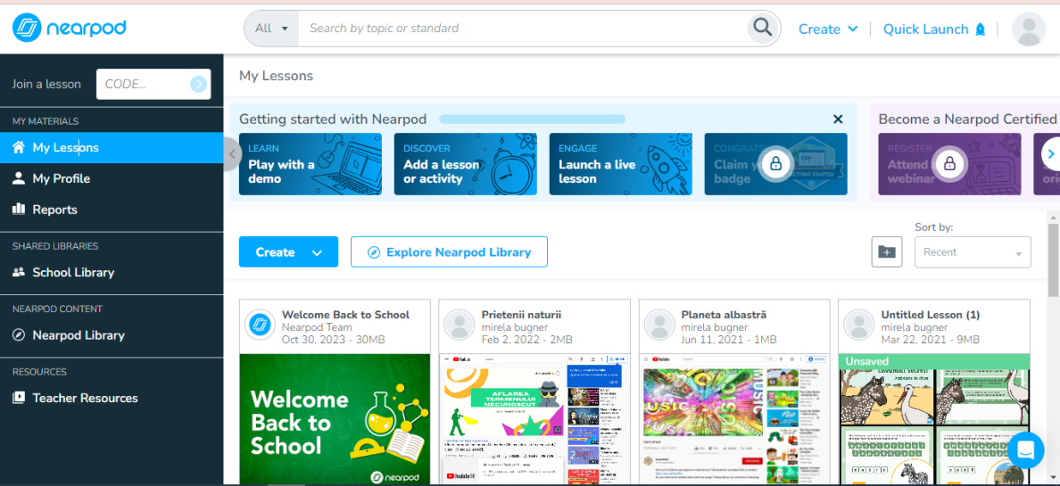
Nearpod este un software de instruire, care stimulează elevii în a se implica în experiențe interactive de învățare. Se poate accesa platforma, folosind contul de Google, Office 265, Clever, Class Link sau folosind adresa de email a unităţii şcolare. Ca şi în cazul aplicaţiei Learning apps, Nearpod oferă posibilitatea cadrului didactic de a selecta şi utiliza resurse deja existente în biblioteca virtuală, de a-şi concepe propriile resurse, în care poate insera fişe de lucru interactive, trimiteri la site-uri web, Powerpoint, videoclipuri etc. sau chiar şi jocuri didactice activizante.

Folosind această aplicație, elevii au multiple posibilităţi de interacţionare ( pot scrie – desena – discuta – să răspundă cu variante multiple sau să trimită teme profesorului și să primească feedback instantaneu). Ei nu au nevoie de cont; este suficient să acceseze linkul cu codul primit sau invitaţia din partea cadrului didactic).

https://app.nearpod.com/?pin=w5sdu

- BOOKCREATOR

Cu ajutorul platformei bookcreator, avem posibilitatea de a realiza cărţi în format electronic, portofolii digitale, ghiduri, albume cu amintiri, jurnale de învăţare, benzi desenate etc. Ea poate constitui şi un instrument absolut util în oferirea de explicaţii scrise sau chiar şi audio, asupra cărora se poate reveni ori de câte ori elevul are nevoie. Totodată, oferă posibilitatea elevilor de a-şi concepe propria lor carte e-book, apelând la creativitate şi exersând astfel competenţele digitale ale acestora.
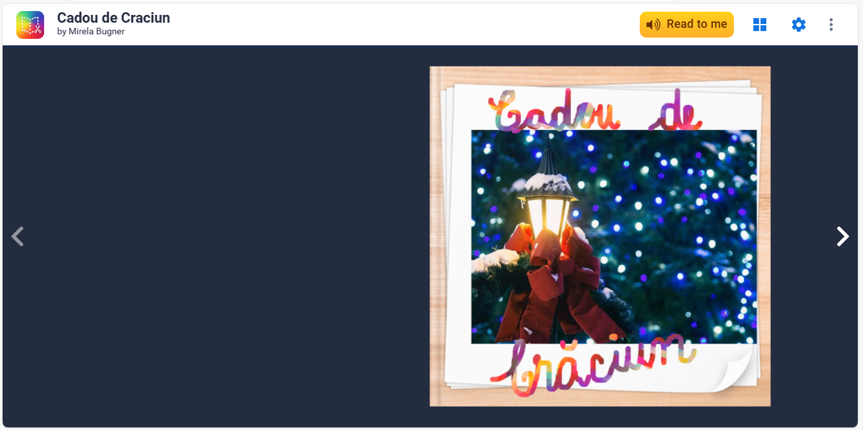

https://read.bookcreator.com/XVx4A0blhpv2SeZRw1PZRdAGx1jGYW7C8TMuYoXVAC0/ONvSmFVSQbifqvSCR1cwtQ/2NygZ0v-SWazDGmSTbiQKA

